Полска
Полска го зафаќа најисточниот дел на Средна Европа. Таа се граничи со Германија на запад, со Украина и Белорусија на исток, со Литванија и Русија на север.. На север излегува и на Балтичкото Море. Во овие граници зафаќа површина од 312 илјади км². Полска има поволна географкс положба, бидејќи излегува на Балтичкото Море. Покрај тоа, низ нејзината територијаминува трансконтинентална железница што води за Азија. Брегот на Балтичкото Море е долг повеќе од 800км, меѓутоа тој е низок, песоклив и слабо разгранет.
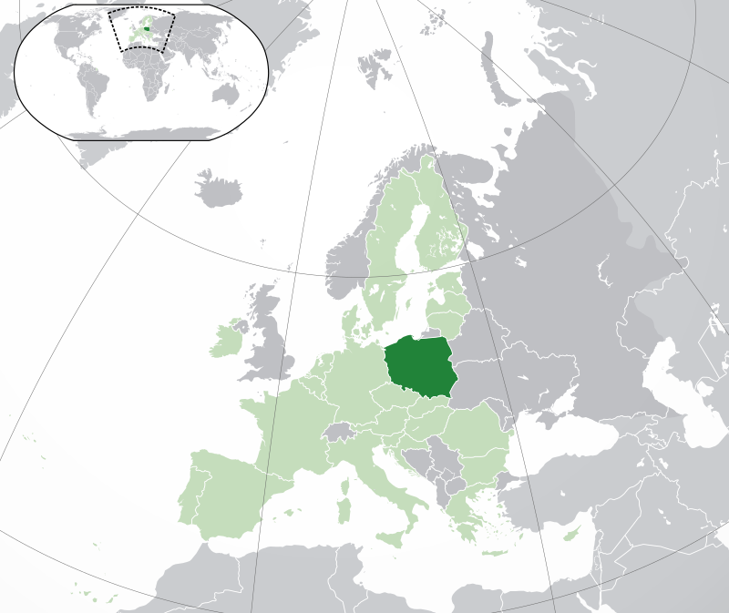
Сл.1 Географска положба на Полска
Релјефот е низински. Само во јужните делови спрема Чешка и Словачка се наоѓаат ниски и средни планини. Во северниот дел на Полса се протега дел од северноевропската низина која со реката Висла е поделена на Мазурско Поезерие на исток и Помурско Поезерие на запад. Како се оди на југ се јавува ритчесто земјиште. Тоа е Полската Висија со највисокото место Лиса Гора(611м). Во јужните области спрема Чешка и Словачка земјиштето е планинско. Тука се протегаат Судетите и Карпатите(Бескиди). Помеѓу Судетите и Карпатите се наоѓа планинскиот превој Моравска врата. Високиот дел на Крпатите е познат под името Татри и се наоѓа на самата граница спрема Словачка.
Климата во Полска е умерено-кнтинентална и континентална, а на планините планинска. Во оној дел на Полска каде се чувствува влијанието на морето зимите се благи и свежи, а летата постудени со доста врнежи.
Полска има развиена хидрографска мрежа со главна река Висла и нејзините десни притоки Нарев, Буг и Сан. Друга поголема река е Одра со нејзината притока Варта. Овие реки припаѓаат на Балтичкото сливно подрачје. Висла, Одра и Буг се пловни реки. Карактеристично за оваа земја е дека има 9300 езера кои покриваат 4% од нејзината таериторија. Според потеклото тие се леднички езера и се наоѓаат во северниот дел на земјата. Најголеми езера се Сњардви и Мамри, а други познати езера се Кашубија, Померанија и др. Во Полска има и доста бањи.
Население и стопански карактеристики
Во Полска живеат околу 38 милиони жители. Густината на населението изнесува околу 122 жители/км². Најголем дел од населението го сочиниваат Полјаци кои припаѓаат на словенската група народи. Најголемо малцинско население се Шлезите, апотоа следуваат Германците, Белорусите, Украинците, Литванците, Русите, Ромите, Словаци, Чеси и Татари. Пред Втората светска војна Полска имала 3 милиони Евреи, а после холокаустот има само 300 000 Евреи. Главен град на државата е Варшава. Покрај него, поголеми градови се: Краков, Катовице, Вроцлав, Лоѓ, а како пристанишни градови се издвојуваат Шчеќин и Гдањск.
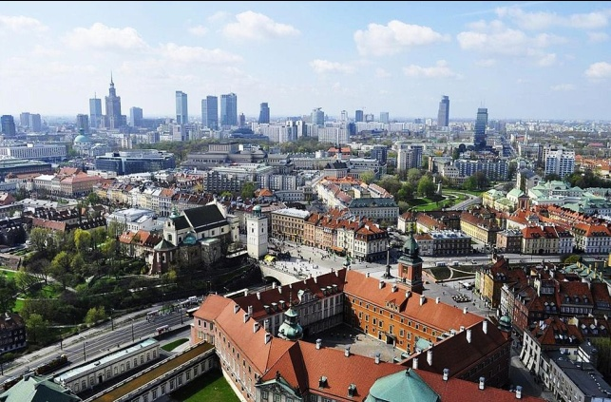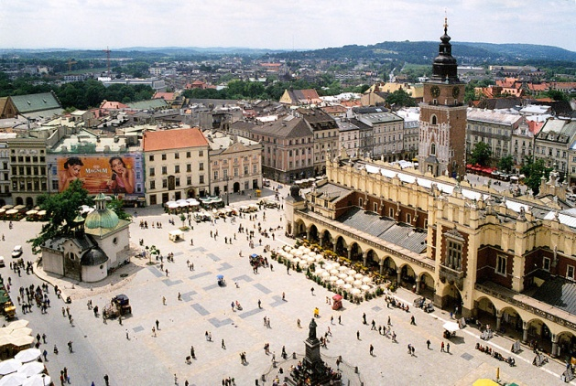
Сл.2 Варшава Сл.3 Краков

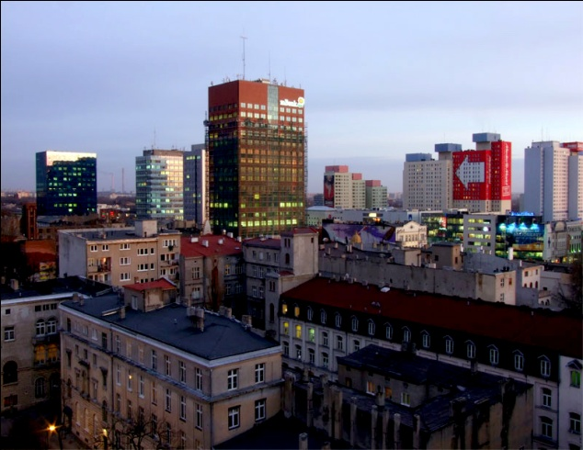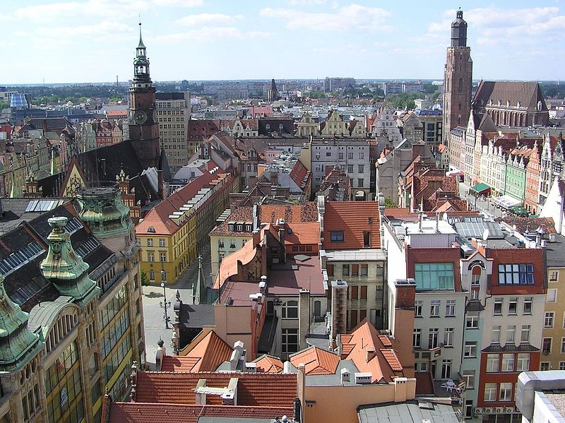
Сл.4 Лоѓ Сл. 5 Вроцлав
Офиџијален јазик е полскиот кој припаѓа на фамилијата на словенски јазици. 89% од населението се католици, а има и православни христијани, протестанти, јеховини сведоци и др. Полска е една од најрелигиозните држави во Европа.

Според државното уредување Полска е парламентарна република. Во административен поглед земјата е поделена на 16 војводства кои се поделени на 379 области(повјати), а тие се поделени на 2478 општини (гмини).
Во стопански поглед Полска е индустриско-аграрна земја. Од енергетските извори Полска е богата со камен јаглен и помали резерви на нафта. Во Полска индустријата има многу поголемо значење од земјоделството. Најголеми индустриски области има во Горна Шлеска каде се развиени црната и обоената металургија. Од индустриските гранки развиени се металургијата(Катовице и Краков), машинската индустрија (Варшава, Вроцлав, Позњан), текстилната (Лоѓ), електротехничката(телевизори, фрижидери и замрзнувачи, машини за перење), базната хемиска индустрија, фармацевтската, прехрамбената индустрија и др. Фабрики за локомотиви има во Позњан, Вроцлав, а на вагони во Хорзов, Лублин.
Од земјоделските култури најмногу се одгледуваа компир, шеќерна репка, рʼж, хмељ и др.
Туризмот во Полска е во развој и тоа во јужниот дел каде што се наоѓаат Судетите и Бескидите има центри за зимски спортови. Најпознат туристички центар е Закопане во Високите Татри. Меѓутоа голем број на странски туристи ги постуваат и Варшава, Краков, а привлечни се и езерата во Поморје и Мазурија како и многуте бањи низ целата земја. Познат бањски центар е Криница.
Полска увезува земјоделски производи, јужно и средноевропско овошје, како и суровини за нејзината индустрија, а извезува машини и апарати за домаќинството.

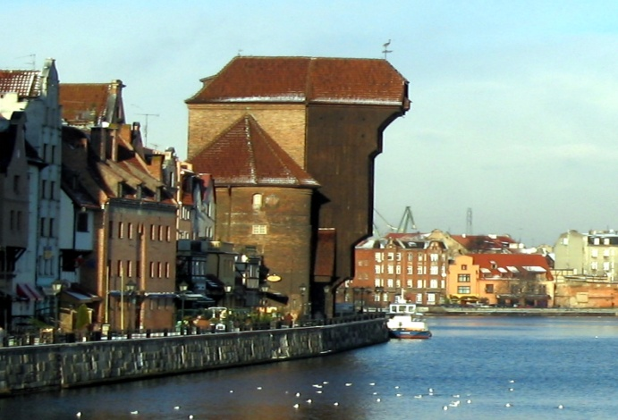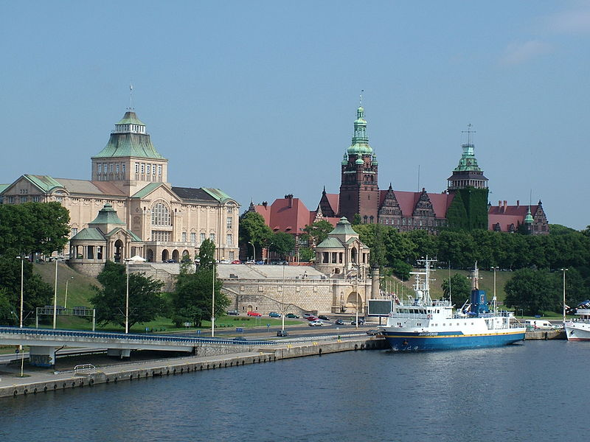
Сл.6 Гдањск Сл. 7 Шчеќин

